FICHE ANIMAL

Castor

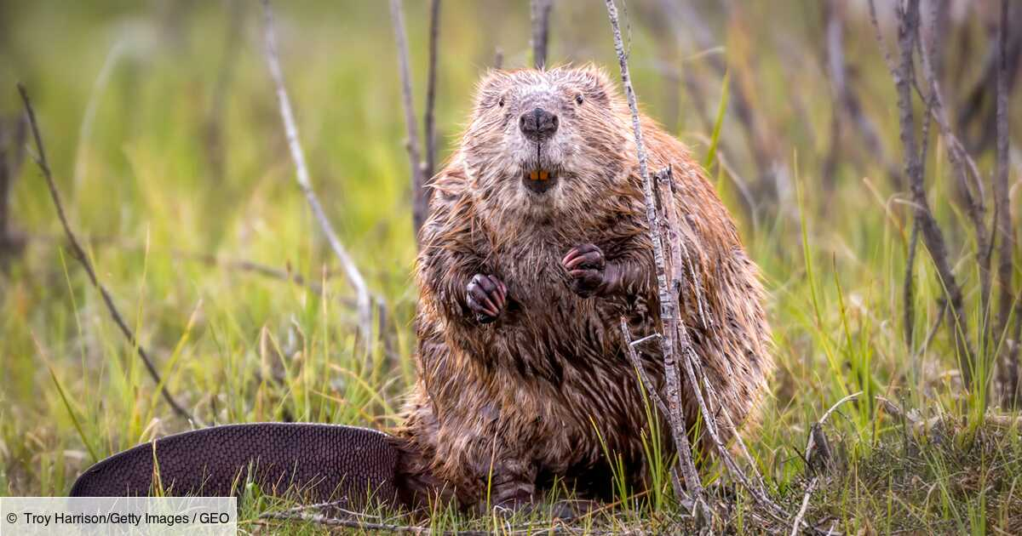
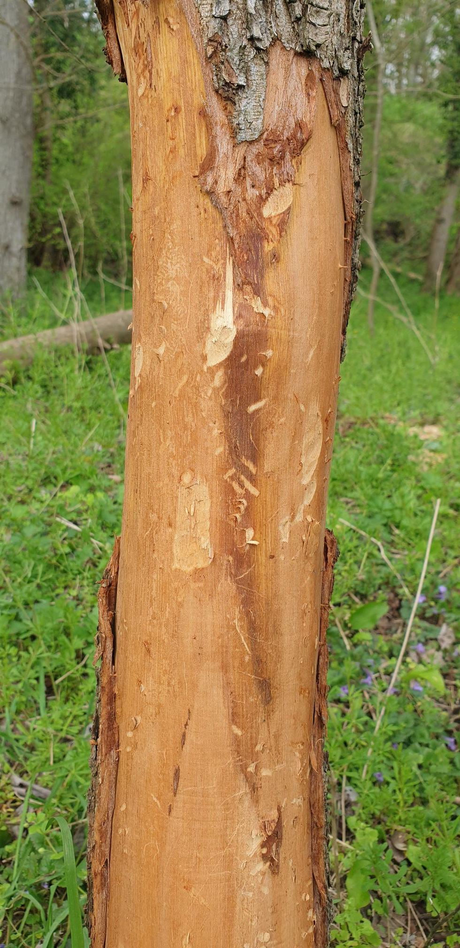

Biotope :
Lacs et cours d’eau
Il peut rester sous l’eau entre 2 et 3 min voire 15 min en cas de danger
Il construit une hutte et barrages sur l’eau

Caractéristiques :
Poids : entre 14 à 21 kg
Mensuration : corps de 70 à 90 cm
Queue plate : 25 à 40 cm
Fourrure brillante, gris-brun

Empreinte :
Patte antérieure porte 5 longs doigts à griffes robustes et pointue. Mais, l’empreinte ne laisse apparaitre 4 doigts très écartés (5cm<L<6cm et 4cm<l<5cm)
Patte postérieure compte 5 doigts palmés avec une griffe double sur le 2nd utilisé comme peigne pour nettoyer sa fourrure
(15cm<L<18cm et l=10cm)
Trace de sa queue au sol

Laissée :
Brune sphérique d’environ 2 cm d’épaisseur
2cm<L<4cm
Déposé bords de rives
Il marque son territoire de castoréum, substances odorantes chargée de phéromone, déposée sur des petits monticules d’environ 90cm de diamètre construit en grattant la terre

Nourriture :
Il se nourrit de végétaux, plantes aquatiques et racines l‘hiver et écorce de divers feuillus (peuplier, bouleau, saule…)
Il mange près de l’eau ou dans l’eau

